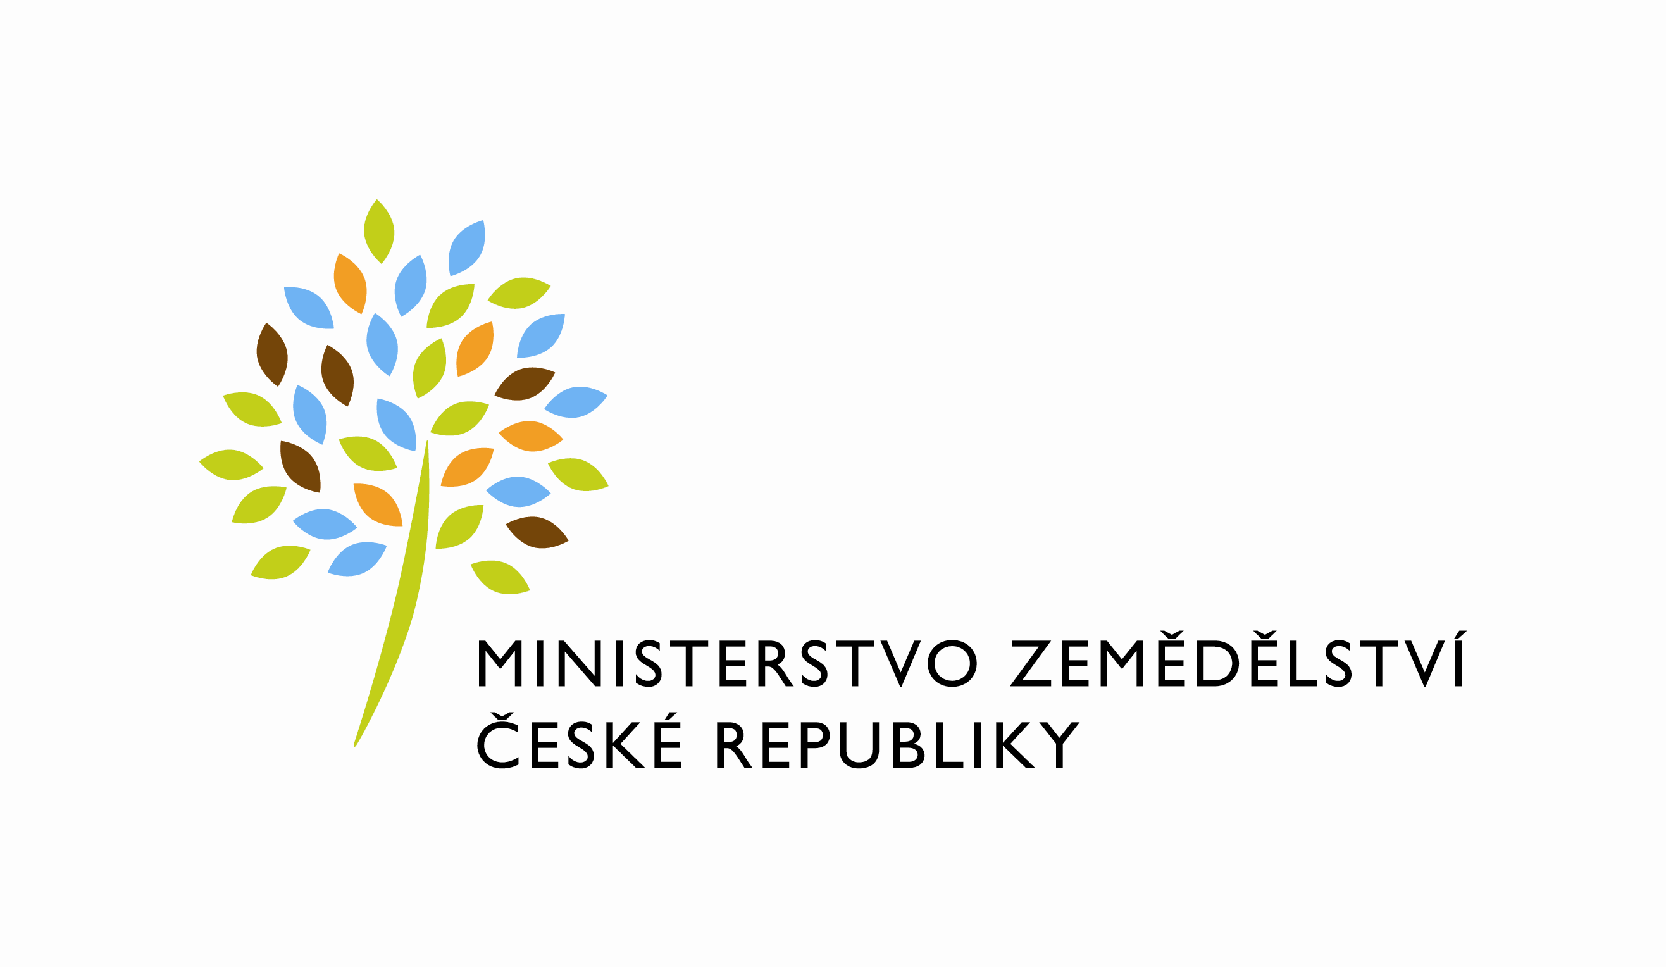

D O D A T E K Č. 5

K E S M L O U V Ě 2323 - 2012 – 12133

Č. DODATKU: 2323-2012-12133/5

Česká republika - Ministerstvo zemědělství
se sídlem Těšnov 17, 117 05 Praha 1
IČO: 00020478
DIČ: CZ00020478
zastoupená: Mgr. Pavlem Brokešem, ředitelem odboru vnitřní správy
bankovní spojení: ČNB Praha 1
číslo účtu: 1226001/0710
(dále jen „podnájemce“)

a

PROFIT I Správní meziarchiv s.r.o.
se sídlem Želetice 44, PSČ 671 35
zapsána v obchodním rejstříku vedeném Krajským soudem v Brně, oddíl C,
vložka 17228
zastoupená: Mgr. Zdeňkem Bínou, jednatelem společnosti
IČ: 60728728
DIČ: CZ60728728
bankovní spojení: xxxxxxxxxxxxx
číslo účtu: xxxxxxxxxxx
(dále jen „nájemce“)

(společně dále jen smluvní strany)

I.

Úprava výše nájemného podle míry inflace

- Nájemce podle čl. III, odst. 5, Smlouvy provedl přepočet výše nájemného pro období od 1. 1. 2019 a to o:
- roční míru inflace vyhlášenou ČSÚ 10. 1. 2018, která činila 2,5%,
- roční míru inflace vyhlášenou ČSÚ 10. 1. 2019, která činila 2,1%.

- Vzhledem k tomu, že nájemce zvýšení nájemného pro rok 2018 neuplatnil, zvyšuje se cena o souhrn měr inflace za oba roky. Cena po přepočtu činí: 676.255,736 Kč (původní cena 646.516 ve znění dodatku č. 4 ke Smlouvě x 1,046), zaokrouhleno na 676.256 Kč (slovy: šestsetsedmdesátšesttisícdvěstěpadesátšest korun českých).

- Sjednaná cena v článku III, odst. 1 Smlouvy, se s účinností od 1. 1. 2019 nahrazuje s ohledem na výše uvedené částkou 676.256,- Kč/placenou čtvrtletně bez DPH vzhledem k tomu, že se DPH neplatí.

- Smluvní strany prohlašují, že tímto jsou ke dni účinnosti tohoto dodatku vypořádány veškeré jejich nároky ohledně zvýšení nájemného vzniklé ode dne účinnosti Smlouvy.

- V ostatních částech Smlouva zůstává beze změny.

II.

Závěrečná ustanovení

- Nájemce je srozuměn s tím, že podnájemce je povinen zveřejnit obraz dodatku č. 5 ke Smlouvě a jejich případných změn (dodatků ke Smlouvě) a dalších dokumentů od dodatku č. 5 ke Smlouvě odvozených včetně metadat požadovaných k uveřejnění dle zákona č. 340/2015Sb., o registru smluv, ve znění pozdějších předpisů. Zveřejnění dodatku č. 5 ke Smlouvě a metadat zajistí podnájemce, aniž by bylo dotčeno toto právo i nájemci.

- Dodatek č. 5 ke Smlouvě nabývá platnosti podpisem oprávněných zástupců obou smluvních stran a účinnosti dnem zveřejnění v registru smluv.

- Dodatek č. 5 ke Smlouvě je vyhotoven ve čtyřech stejnopisech, z nichž každý má platnost originálu. Každá ze smluvních stran obdrží dva exempláře.

V Praze dne V Praze dne

Za nájemce: Za podnájemce:

Mgr. Zdeněk Bína Mgr. Pavel Brokeš
jednatel společnosti ředitel odboru vnitřní správy

